Муниципальное бюджетное дошкольное образовательное учреждение «Кортузский детский сад»

«Покормите птиц зимой».

Мини-проект для детей младшей группы
Ширяева Ольга Леонидовна-воспитатель младшей группы
Тип проекта: информационно-ориентированный.
Вид проекта: краткосрочный, семейный, групповой.
Участники проекта: дети младшей группы, воспитатель, музыкальный
руководитель, родители.
Сроки реализации: 2 недели.
Актуальность проекта:
Зимой птицам не только холодно, но и голодно. Доступной пищи становится значительно меньше, но потребность в ней возрастает. Иногда естественный корм становится практически недоступным, поэтому многие птицы не могут пережить зиму и погибают. Задача взрослых - воспитывать интерес у детей к друзьям нашим меньшим – птицам, пополнить багаж знаний о зимующих птицах, о среде их обитания.
Цель проекта: Развитие у дошкольников нравственных чувств через экологическое воспитание с выходом в продуктивную деятельность. Создание оптимальных условий для реализации проекта.
Задачи проекта:
Обучающие:
• Закрепить ранее полученные знания воспитанников о зимующих птицах, их образе жизни, повадках, роли человека в жизни птиц.
• Пополнить имеющиеся знания новыми сведениями.
• Научить детей правильно подкармливать птиц.
Развивающие:
• Способствовать развитию познавательной и творческой активности, любознательности
• Расширять кругозор и обогащать словарный запас детей, развивать связную речь.
Воспитательные:
• Формировать заботливое отношение к птицам, желание помогать в трудных зимних условиях.
Ожидаемые результаты реализации проекта:
- Заинтересовать детей совместно с родителями в заботе о птицах, желание помогать им в зимний период (изготовление кормушек, подкормка птиц зимой).
- Совместная деятельность будет способствовать укреплению детско-родительских отношений.
Этапы проекта:
1. Подготовительный этап.
- Определение уровня знаний детей о зимующих птицах.
- Определение темы проекта, задач.
- Сбор информации по данной теме.
- Создание необходимых условий для реализации проекта.
2. Основной этап. Реализация проекта.
Выполнение проекта проводилось в трех направлениях:
- работа воспитателя с детьми;
- самостоятельная деятельность детей;
- совместная деятельность родителей и детей.
Пути реализации проекта
1. Работа воспитателя с детьми
Беседы:
«Что ты знаешь о зимующих птицах?»
«Меню птиц»
«Зимние гости»
«Зачем помогать птицам зимой»
Рассматривание картин, иллюстраций;
Чтение художественных произведений:
• «Где обедал воробей» - из цикла «Детки в клетке»;
• «Воробей» В. Звягиной;
• «Зимние гости» Ю. Никонова.
Заучивание стихотворения «Кормушка».
Отгадывание загадок о зимующих птицах.
Оформление уголка книги:
подбор книг, журналов о птицах.
Дидактические игры:
• «Не сорока, не ворона и не чайка, а какая это птица, угадай – ка?»
• «Назови птицу»
• «Кто как кричит»
• «Узнай по описанию»
2. Самостоятельная деятельность детей:
Рассматривание зимующих птиц на иллюстрациях в книгах и журналах.
Рассматривание сюжетных картин и фотографий.
Художественно – продуктивная деятельность:
• рисование пальчиками «Ягоды рябины для снегиря»;
• аппликация «Пригласи птицу на кормушку»;
• лепка «Угостим пичужку»
Работа с родителями:
Изготовление кормушек, сбор корма.
В результате проведенной работы дети получили много новой информации о птицах, которые зимуют рядом с нами, узнали о жизни птиц, их различиях, повадках, об особенностях обитания в зимний период. Но главный результат проекта - это усвоение детьми того, что наши пернатые друзья не смогут перезимовать, если мы не будем им помогать.

Знакомство с зимующими птицами.
Цель: познакомить детей с зимующими птицами, уметь различать по внешнему виду, 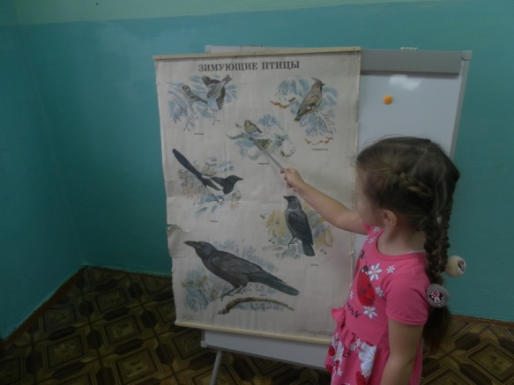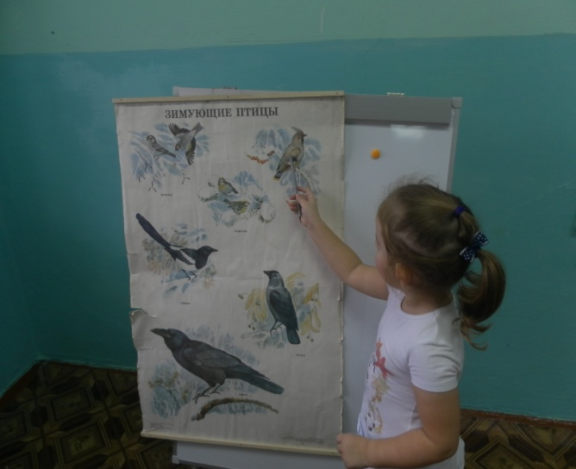
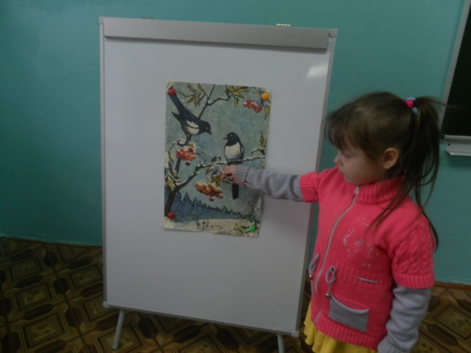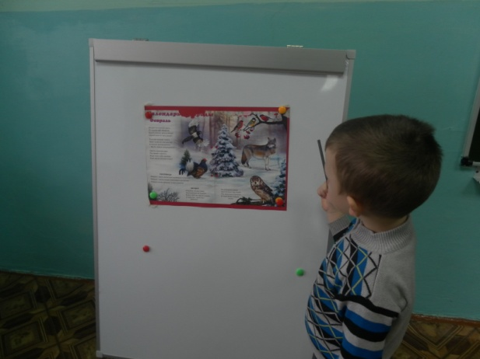

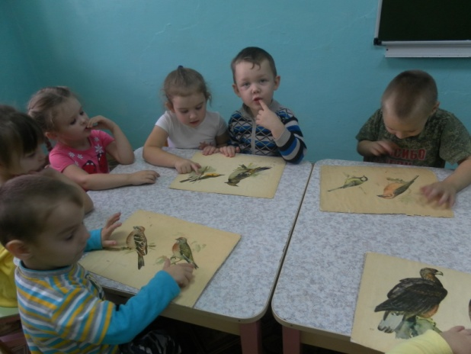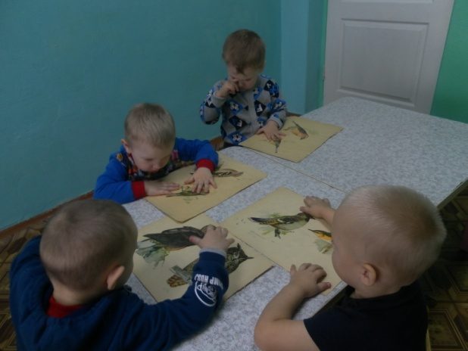

Дидактическая игра «Узнай по описанию»
Цель : развивать внимание, память, учить внимательно слушать, находить по описанию птичку .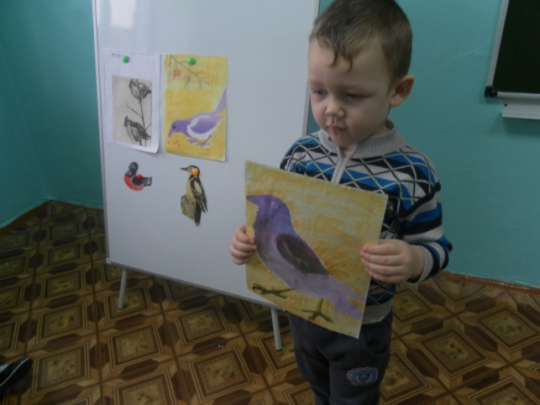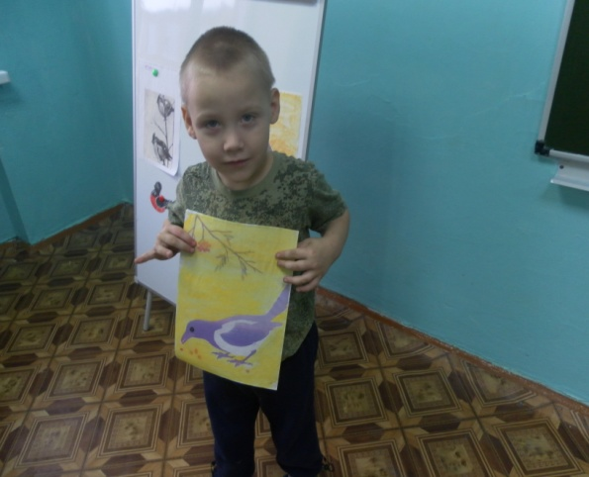

«Кто лишний»
Цель: находить среди зимующих птичек перелетную(скворец)
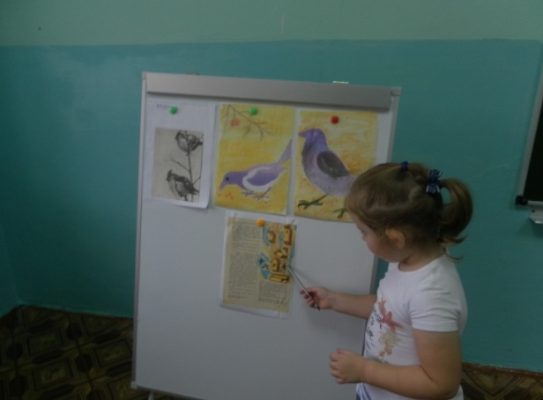
«Найди такую же птицу »Цель: уметь на своих карточках находить такую же птичку

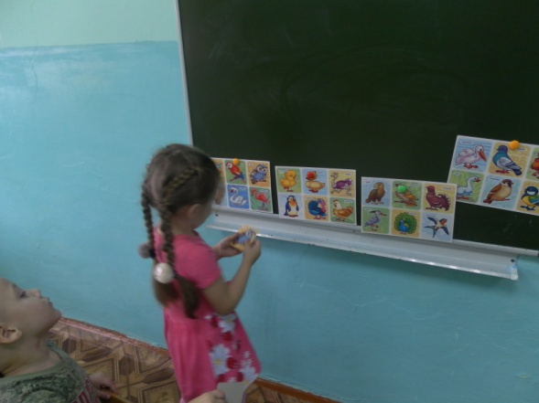

Рассматривание книг о птицах

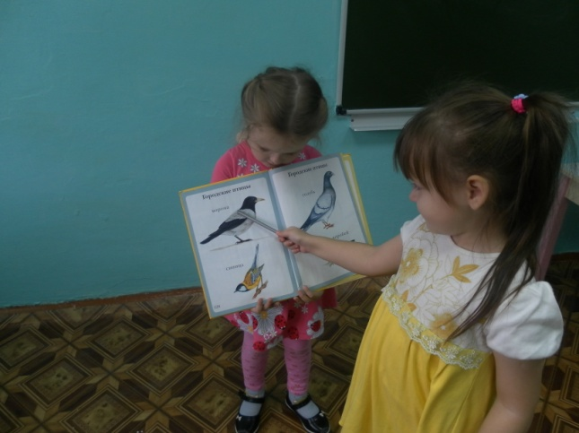
Раскрашивание птиц: Цель: Вызвать интерес к творчеству, подбирать цвет правильно
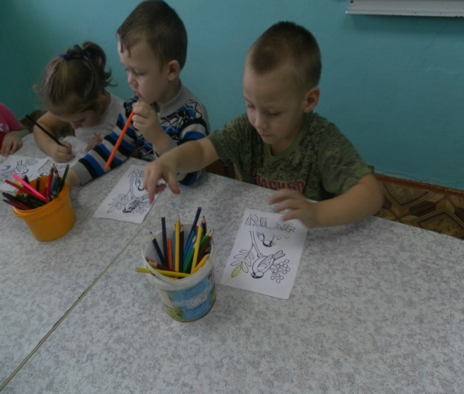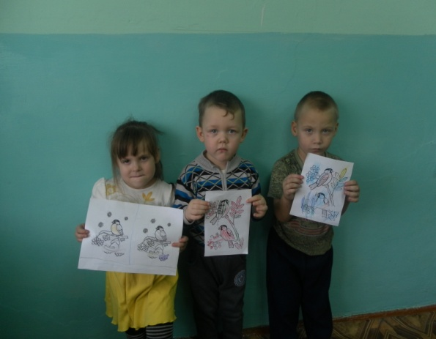

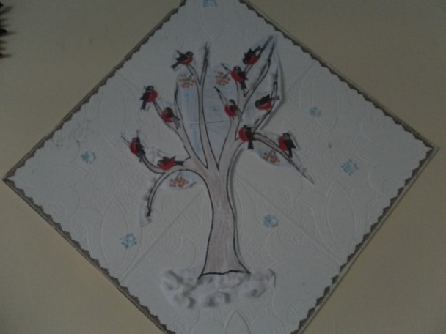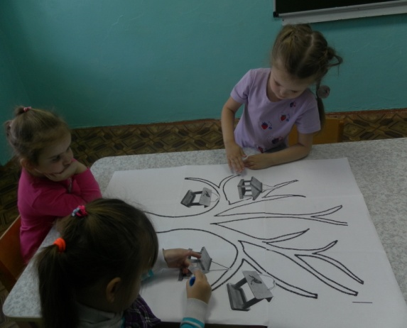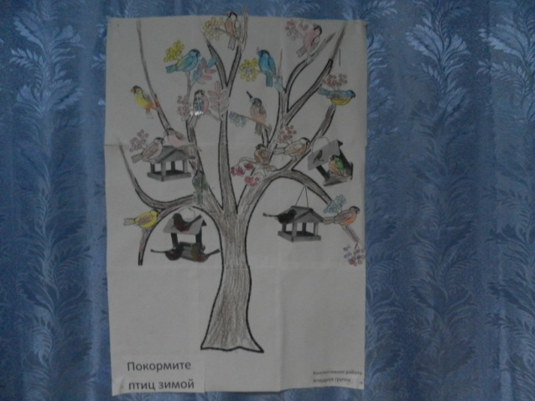

Знакомство детей с кормушкой: Цель : показать детям кормушку, для чего нужна кормушка
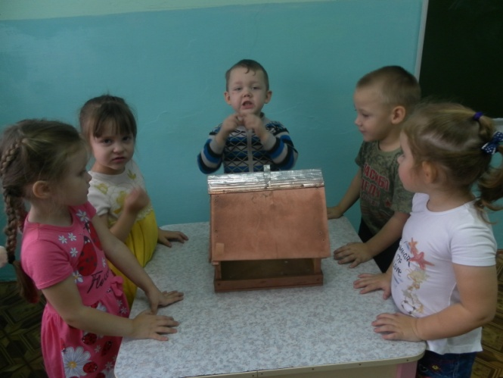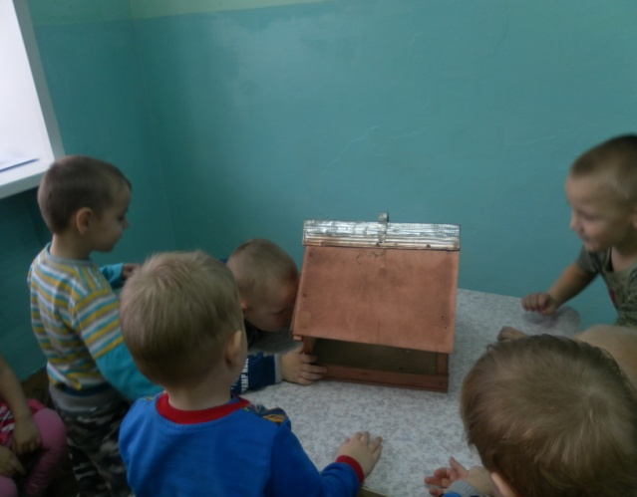

Коллективная работа «Птички на кормушке клюют зернышки»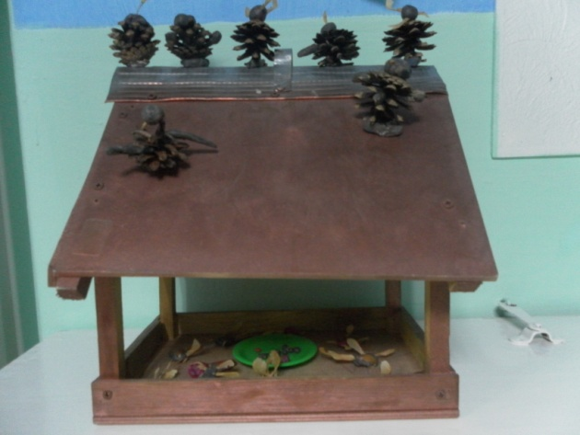
итоговое занятие «зимующие птицы»
